
COLÉGIO EVANGÉLICO ALMEIDA BARROS
Data: ___/____/____
Professora: Letícia Aires
Aluno: _____________________

Lista de Exercícios – 1º ano
Apostila pg 49 e 50 e 61. Caderno de atividades pg 21 a 23
Você pode procurar na apostila e responder lá ou seguir a ordem daqui e fazer direto no caderno.

- Sobre a representação, indique V para as afirmativas verdadeiras e F para as falsas:
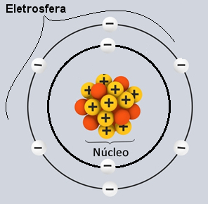
( F ) o átomo está neutro, ou seja, tem o mesmo número de prótons e nêutrons no núcleo.
( F ) as partículas positivas e negativas se encontram na eletrosfera.
( F ) no núcleo estão os prótons e os nêutrons em igual quantidade
( F ) o núcleo, região onde se encontram os elétrons, é a região mais densa do átomo, pois concentra toda a sua massa.

- Determine o número atômico de um átomo cujo subnível de maior energia é o 3p⁴.
Se o máximo é o 3p⁴, vamos escrever a distribuição eletrônica até chegar ao 3p⁴:
1s² 2s² 2p⁶ 3s² 3p⁴
Agora vamos somar a quantidade de elétrons:
2 + 2 + 6 + 2 + 4 = 18

- Determine o número de massa de um átomo que contém 45 nêutrons e 7 elétrons no quarto nível energético, sua camada de valência.
Se ele possui 7 elétrons no 4 nível de energia temos que reescrever a distribuição eletrônica até atingir os 7 elétrons no 4º nível:
1s² 2s² 2p⁶ 3s² 3p⁶ 4s² 3d¹⁰ 4p⁵

Somando a quantidade de elétrons temos:
2 + 2 + 6 + 2 + 6 + 2 + 10 + 5 = 35

Portanto, como ele não está falando que é um íon podemos considerar que ele está no estado fundamental:
e = p = 35
A = p + n
A = 35 + 45
A = 80

- Escreva a distribuição eletrônica, conforme o diagrama de Pauling, para as espécies químicas a seguir.

- ₆C 1s² 2s² 2p²
- ₁₁Na 1s² 2s² 2p⁶ 3s¹
- ₁₅P³⁻ 1s² 2s² 2p⁶ 3s² 3p⁶
- ₂₀Ca²⁺1s² 2s² 2p⁶ 3s² 3p⁶
- ₃₅Br ⁻ 1s² 2s² 2p⁶ 3s² 3p⁶ 4s² 3d¹⁰ 4p⁶
- ₃₆Kr 1s² 2s² 2p⁶ 3s² 3p⁶ 4s² 3d¹⁰ 4p⁶
- ₅₅Cs⁺ 1s² 2s² 2p⁶ 3s² 3p⁶ 4s² 3d¹⁰ 4p⁶ 5s² 4d¹⁰ 5p⁶
- ₈₂Pb 1s² 2s² 2p⁶ 3s² 3p⁶ 4s² 3d¹⁰ 4p⁶ 5s² 4d¹⁰ 5p⁶ 6s² 4f¹⁴ 5d¹⁰ 6p²

- Determine as características indicadas na tabela a seguir para as espécies químicas representadas:
Espécie Química | Prótons (p) | Elétrons (e) | Nêutrons (n) | Número atômico (Z) | Número de massa (A)
 | 9 | 10 | 19 – 9 = 10 | 9 | 19
 | 12 | 10 | 24 – 12 = 12 | 12 | 24
 | 15 | 18 | 31 – 15 = 16 | 15 | 31
 | 26 | 23 | 56 – 26 = 30 | 26 | 56
 | 53 | 53 | 127 – 53 = 74 | 53 | 127
 | 92 | 92 | 235 – 92 = 143 | 92 | 235

- Observe as espécies químicas e responda às questões, justificando suas respostas:

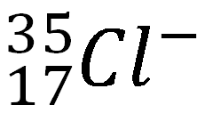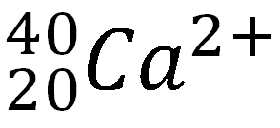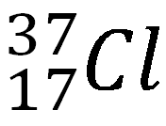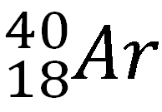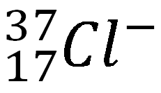

- Quais são isótopos?

- Quais são isóbaros?
e

- Quais são isótonos?

- Quais são isoeletrônicos?

- Considere as seguintes afirmativas sobre dois elementos genéricos X e Y:

X tem número de massa igual a 40
X é isóbaro de Y
Y tem o número de nêutrons igual a 20.

Assinale a alternativa que apresenta, respectivamente, o número atômico e a configuração eletrônica para o cátion bivalente de Y.

- 20 e 1s² 2s² 2p⁶ 3s² 3p⁶ 4s²
- 18 e 1s² 2s² 2p⁶ 3s² 3p⁶ 4s²
- 20 e 1s² 2s² 2p⁶ 3s² 3p⁶ 4s² 4p²
- 20 e 1s² 2s² 2p⁶ 3s² 3p⁶
- 18 e 1s² 2s² 2p⁶ 3s² 3p⁶

- O quadro a seguir apresenta as partículas básicas da estrutura de quatro espécies químicas na forma de átomo ou íon.
Espécie Química | Prótons | Elétrons | Nêutrons
A | 17 | 17 | 18
B | 20 | 18 | 20
C | 17 | 18 | 18
D | 19 | 19 | 20

Com base nessas informações, assinale V para as afirmativas verdadeiras e F para as falsas. Quando falsas, reescreva a frase corrigindo-a:
( F ) a espécie A é um átomo com número atômico 17 e número de massa 35
O número atômico está correto, mas seu número de massa é A = 17 + 18 = 36
( F ) as espécies B e C são isótopos, pois apresentam o mesmo número de elétrons e, consequentemente, o mesmo número atômico.
As espécies não são isótopos, pois não apresentam o mesmo número de prótons.

( F ) As espécies A e C correspondem ao mesmo elemento químico, pois têm o mesmo número de nêutrons
As espécies A e C correspondem ao mesmo elemento químico, pois tem o mesmo número de prótons.

( F ) a espécie B é um cátion bivalente
A espécie B tem mais elétrons do que prótons, portanto, é um ânion. E como só possui 1 elétron a mais é chamado de ânion monovalente.

- O diagrama de Pauling é um método dos elétrons, de um átomo ou de um íon, na eletrosfera. Nessa configuração, os elétrons são dispostos em ordem crescente de energia, visto que, segundo Bohr, todas as vezes que o elétron recebe energia, ele salta para uma camada mais externa à qual ele se encontra e, no momento de sua volta para a camada de origem, o elétron emite luz, em virtude da energia absorvida anteriormente. De acordo com o Diagrama de Pauling, responda:

- Qual o número de elétrons na camada de valência para o átomo de cálcio (₂₀Ca⁴⁰)?
1s² 2s² 2p⁶ 3s² 3p⁶ 4s²
Sua camada de valência é a mais externa: 4s², e possui 2 elétrons.

- Qual (is) é(são) o(s) subnível (eis) que aparece (m) na camada de valência do átomo (₂₆Fe⁵⁶)?
1s² 2s² 3p⁶ 3s³ 3p⁶ 4s² 3d⁶
O subnível que aparece na camada de valência é o 4s²

- Qual é a distribuição eletrônica para o íon de estrôncio (₃₈Sr²⁺)?
1s² 2s² 2p⁶ 3s² 3p⁶ 4s² 3d¹⁰ 4p⁶

- Qual o número atômico de um átomo que apresenta o subnível 5p² mais energético?
1s² 2s² 2p⁶ 3s² 3p⁶ 4s² 3d¹⁰ 4p⁶ 5s² 4d¹⁰ 5p²

Podemos somar a quantidade de elétrons agora já que está no estado fundamental:
2 + 2 + 6 + 2 + 6 + 2 + 10 + 6 + 2 + 10 + 2 = 50
e = p = 50

